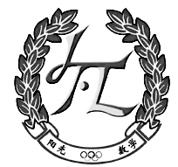

一
一个小队17人排成一排， 1、2报数，报2的向后退一步，留在原地的还有多少人？

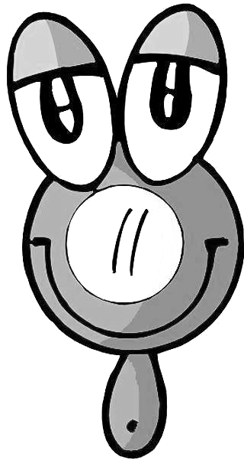

二
一根绳子 20 厘米长，对折后沿中间剪开。长的一段比短的一段长（ ）厘米。



三
一盒纽扣共56颗，钉一套校服的上衣需要5颗，裤子需要2颗，问够钉多少套校服？

四
小朋友排队，第一队有20人，第二队有14人，要使两队人数一样，第一队应该分给第二队多少人？

五
王师傅把一根长木料锯成两段要2分钟，他把这根木料锯成8段，一共要（ ）分钟。

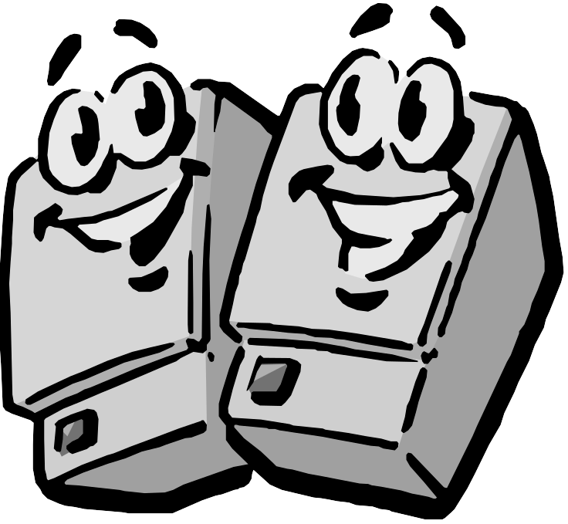

六
有一正方形操场，每边都栽种5棵树，四个角各种1棵，共种树多少棵？



七
括号里最大填多少？
（1） 10+（ ）＜21
（2） （ ）+17＜35



八
一家冷饮店，喝完汽水后，用2个空瓶可以换1瓶汽水，小芳买了4瓶汽水，他最多能喝（ ）瓶汽水。

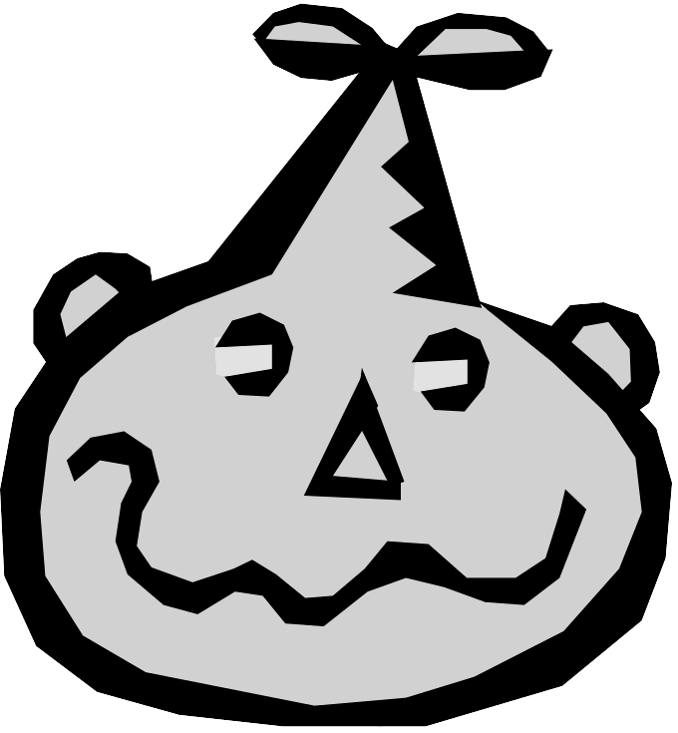

九
公交车起点站每隔6分钟向南山方向开出一辆车，当这个车站开出第10辆车时，一共经过了（ ）分钟。

十
甲今年15岁，乙今年12岁，几年前，他们俩的年龄一共是11岁？



十一
一根木料长10米，要把它锯成一些2米长的小段，每锯一次要用4分钟，共要用多少分钟？

十二
已知：▽+▽+○+○+○+○ = 20 ，
▽+○ =6 ，那么▽=（ ）
○ = （ ）

十三
一支钢笔可以换3支圆珠笔，2支圆珠笔可以换4支铅笔，5支钢笔可以换（ ）支铅笔。



十四
妈妈今年32岁，小芳今年8岁。十年后，小芳比妈妈小（ ）岁。

十五
红盒子里的糖果比蓝盒子里的糖果多6个，从蓝盒子里拿出1个糖果放进红盒子里后，红盒子里的糖果比蓝盒子里的多（ ）个。

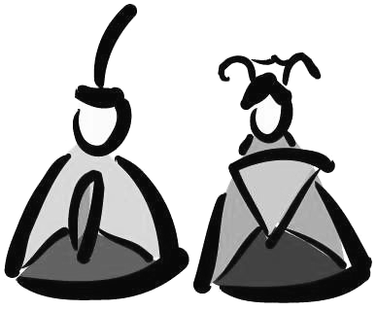

十六
在下面的□中填上三个连续的数，使等式成立。□+□+□=24

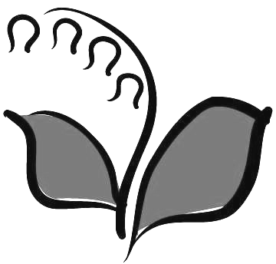

十七
找规律填数：
14，9，10，5，6，（ ），（ ）

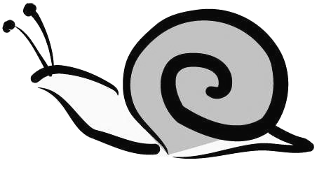

十八
有6棵树，要栽成3排，每排栽3棵，应该怎样栽？（画图表示）



十九
幼儿园门后摆了9盆菊花，现在想在每两盆菊花之间插3盆玫瑰花。需要多少盆玫瑰花？

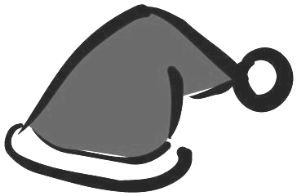

二十
测量人员测量一条路的长度。先立了一个标杆，然后每隔5米立一根标杆。当立杆第10根时，第1根与第10根相距多少米？

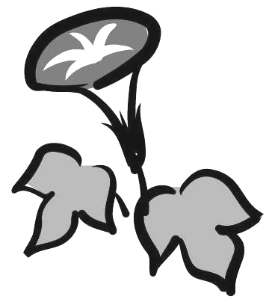

二十一
一位厨师用西红柿、青椒、土豆、茄子中的任意两种蔬菜炒一盘菜，而且搭配不同，算一算他做多能炒几盘菜？

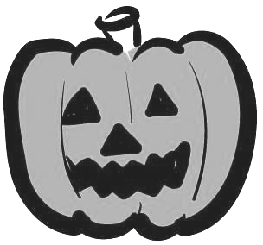

二十二
小洋和小雪参加口算比赛，小洋得了95分，小雪需增加10分才能和小洋同样多，小雪这次比赛得了多少分？

二十三
找规律填数：
4、8、12、16、20、（ ）、（ ）

二十四
一个两位数，十位上的数字与个位上的数字之和是10，如果把这两个数字的位置交换，所得到的数就比原数小36，这个两位数是（ ）。

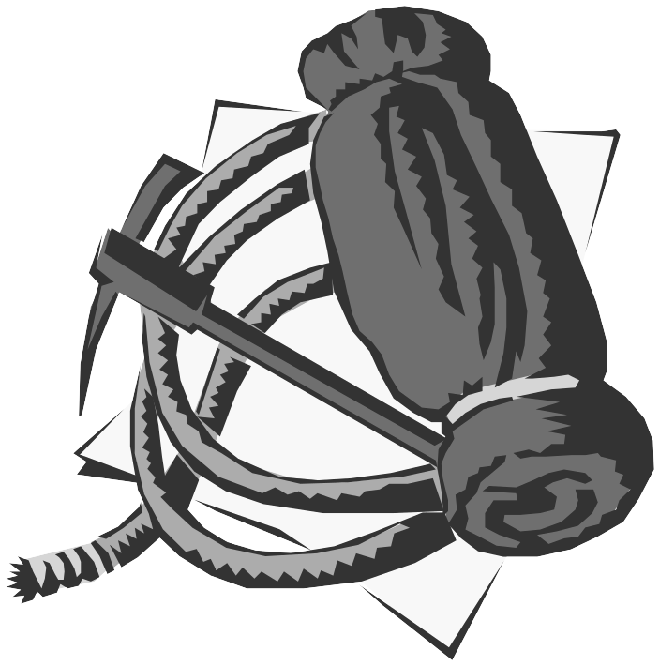

二十五
找规律填数：
27，24，21，18，（ ），（ ）



二十六
两个书架上共80本书，从第一个书架拿8本书放入第二个书架，两个书架的本数相等，原来第一个书架有（ ）本书.

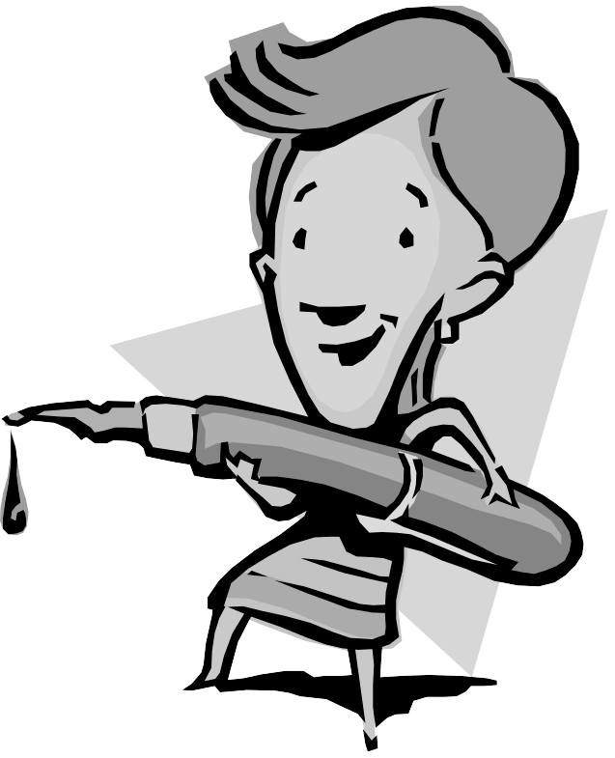

二十七
爷爷今年74岁，10年前爷爷的年龄是孙子的8倍，孙子今年（ ）岁。

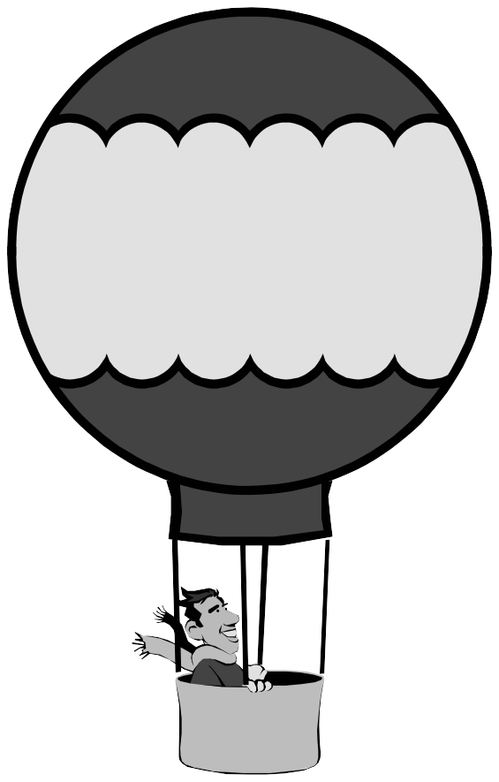

二十八
六名选手参加乒乓球比赛，每两人都要赛一场，他们一共要赛几场？

二十九
用分别写着6、3、1的三张纸片，可以组成（ ）个不同的三位数。

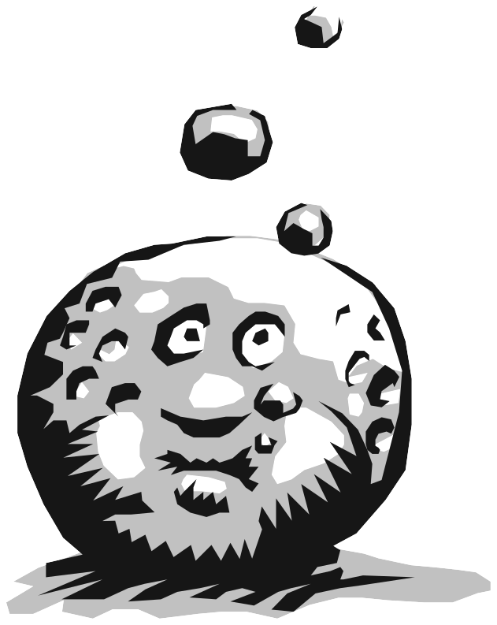

三十
一杯牛奶，小梅先喝了半杯，往杯里加满冷开水，再喝半杯，又加满冷开水，最后小梅将它全部喝完，问她一共喝了（ ）杯牛奶。

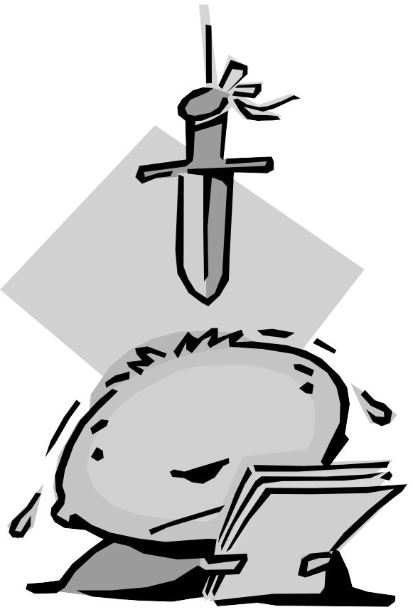

三十一
小军看一本共102页的童话书，这本书的页码中共有多少个"1"？

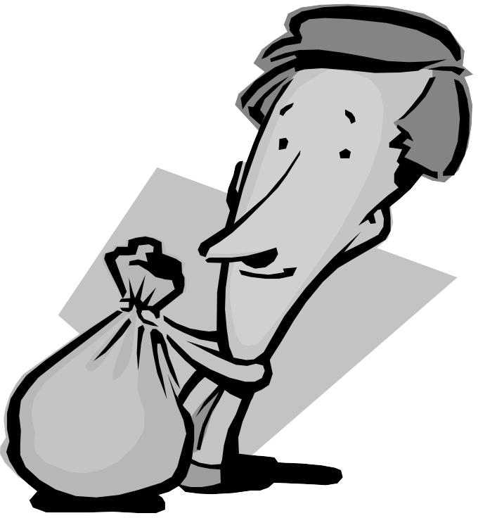

三十二
1～9这9个数中，每次取2个数，这两个数的和必须大于10，有（ ）种取法。



三十三
1瓶油连瓶共重600克，吃去一半的油，连瓶一起称，还剩450克，瓶里原来有油（ ）克。

三十四
为了迎接元旦节，学校在校门口从左往右按4黄3红1绿的顺序挂上了彩球，问从左到右第26个彩球是（ ）色

三十五
小红和小明住在同一幢楼，小红住3层，小明住6层，小红从第一层走到家要12秒，小明用同样的速度回到家要（ ）秒。

三十六
13个小朋友排队，从前往后数红红站在第8个，从后往前数明明站在第8个，红红和明明之间有几个小朋友？

三十七
一辆自行车两个轮子，一辆三轮车有三个轮子，车篷里放着自行车和三轮车共10辆，一共有26个轮子，自行车和三轮车各有多少辆？

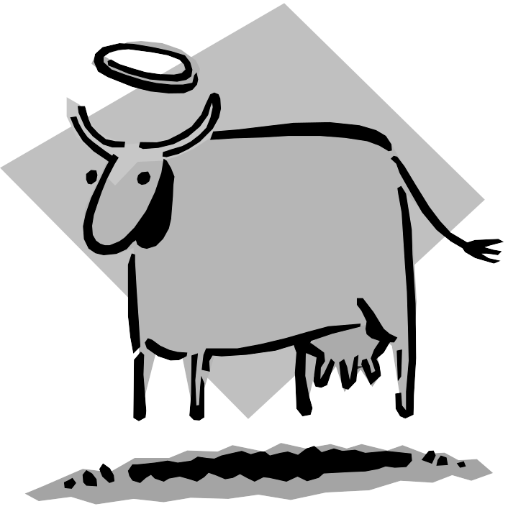

三十八
（1）10+（ ）＜21
（2）（ ）+17＜35

三十九
把2、４、６、８填入下面等式中的□里，使等式成立。□-□+□=□



四十
小红有22件上衣，33条裤子，那么它能配成 ＿＿ 套衣服。

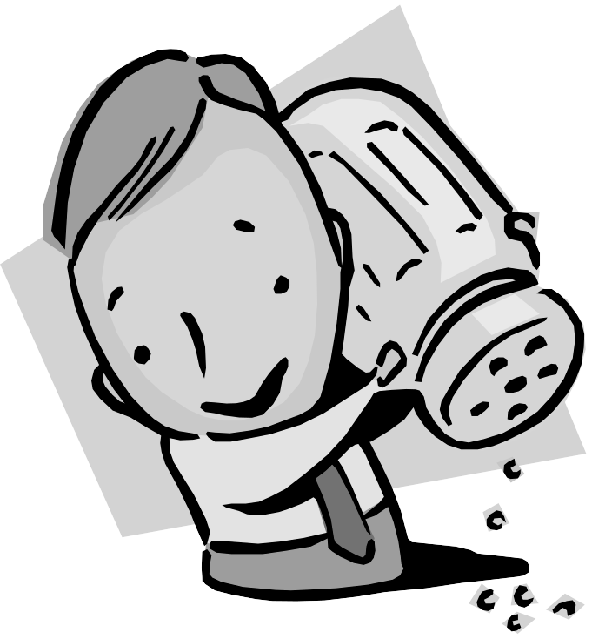

四十一
妹妹今年6岁,哥哥今年11岁,当哥哥16岁时,妹妹（ ）岁 。

四十二
小明从学校步行到少年宫要25分钟,如果每人的步行速度相同,那么小明、小丽、小刚、小红4个人一起从学校步行到少年宫,需要（ ）分钟 。

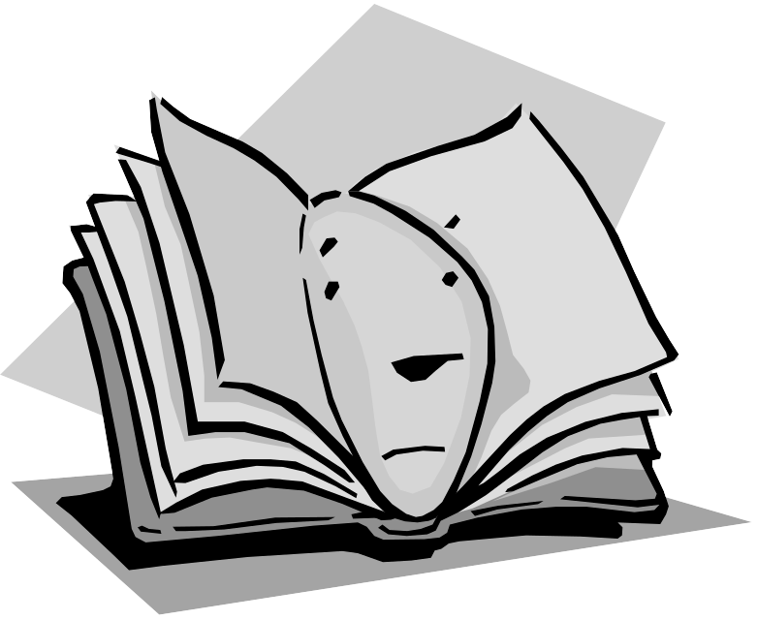

四十三
三年级给二年级28本书后，两个年级的书同样多。三年级的书原来比二年级多多少本？

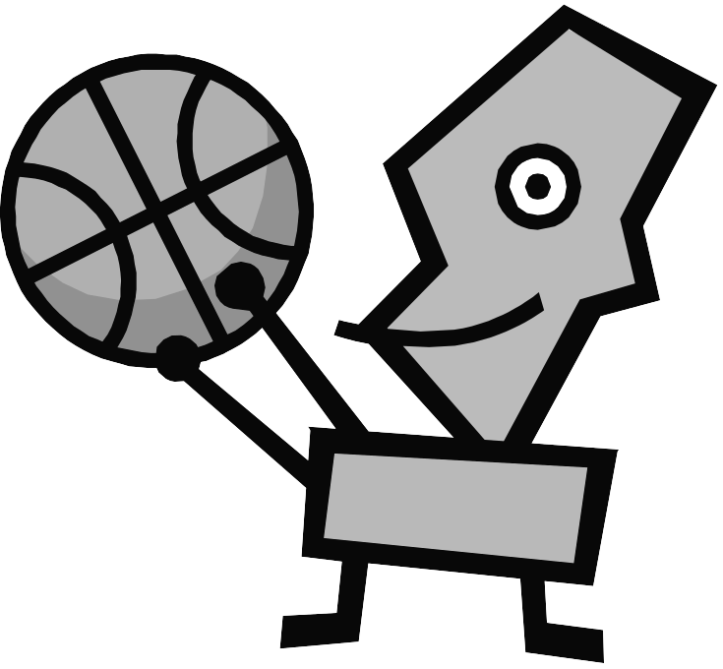

四十四
晚上停电,小文在家点了8支蜡烛,先被风吹灭了1支蜡烛,后来又被风吹灭了2支。最后还剩（ ）支蜡烛。

四十五
把2、４、６、８填入下面等式中的□里，使等式成立。□+□-□=□

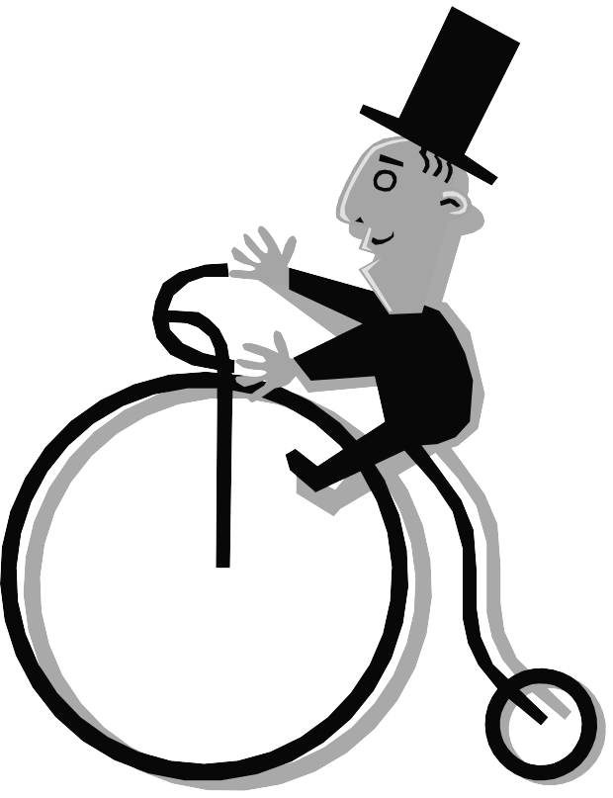

四十六
小芳有一张正方形的纸，用对折的方法把纸分成了16等份，最少要对折（ ）次。

四十七
妈妈买回一篮鸡蛋,3个3个地数还剩2个,7个7个地数也还剩2个,妈妈买回鸡蛋（ ）个。

四十八
19名战士要过一条河，只有一条小船，船上每次只能坐4名战士，至少要渡（ ）次，才能使全体战士过河。

四十九
有16个小朋友在操场上玩捉迷藏游戏，已经捉住了9人，藏着的还有几人？

五十
鸡兔同笼共有14个头，38条腿，有几只鸡？几只兔？

五十一
有一家里兄妹四个，他们4个人的年龄乘起来正好是14，你知道他们分别是多少岁吗？

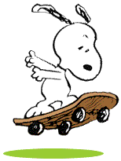

五十二
把一块蛋糕切4刀，最多能切几块？

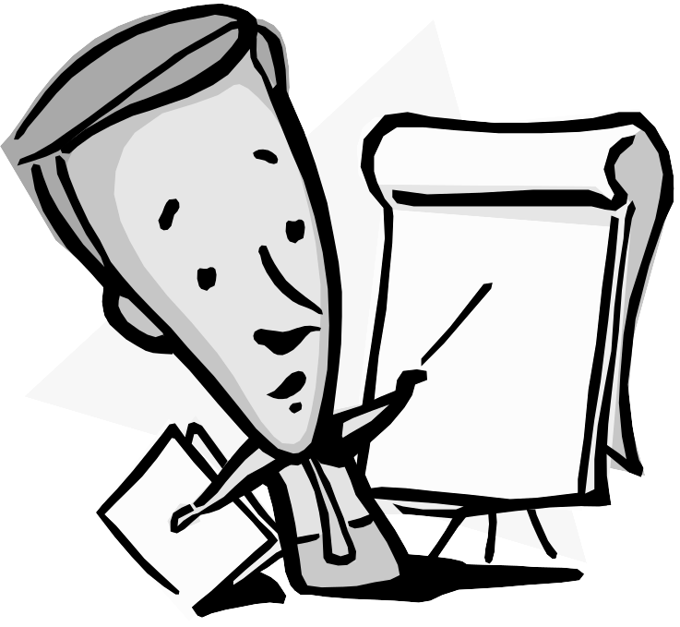

五十三
下面三行数子种，第（ ）行与众不同。
①4 8 12 16 20
②6 12 18 24 30
③8 16 24 31 40
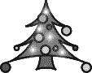

五十四
把三根绳子连接成一根，
要接（ ）次。

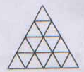
五十五

图中有（）个三角形。
